# Документація до додатку «ColorAlgo»

## Вступ

Ласкаво просимо до ColorAlgo, вашої улюбленого додатку для зафарбовування вибраних вами фігур. ColorAlgo надає можливість вибирати зі списку декількох алгоритмів заповнення фігур що дозволяє користувачу не зациклюватись на одному алгоритмі.

## Переваги

* Вибір алгоритму: Можливість обирати з декількох алгоритмів зафарбовування
* Зручний інтерфейс: Мінімалістичний та інтуїтивно зрозумілий дизайн для безперешкодного користування програмою.
* Швидкість: високий рівень оптимізації та швидкість роботи програми.

## Використання

### Системні вимоги

* Персональний комп’ютер з операційною системою Windows 10.

### Доступ до додатку

* Відкрийте додаток coloralgo.exe.

## Основні функції

### Зафарбовування областей

* Навігаційний рядок: Розташований у верхній частині додатку. В ньому виконується вибір алгоритму зафарбовування.
* Область вказування точок: Область в котрій користувач розташовує точки для створення фігури яку потрібно заповнити.
* Результати заповнення: Область в якій виводиться результат зафарбовування.

## Усунення неполадок

### Поширені проблеми та їх вирішення

#### Проблеми з зафарбовування

* Кількість точок: Переконайтеся, що точок на області більше ніж 1.
* Оновіть додаток: Можливо розробник виправив вашу проблему в новій версії.

## Приклади та візуалізації

### Приклад зафарбовування:

Крок 1: Перейдіть до навігаційної панелі та виберіть алгоритм зафарбовування.

Крок 2: Розставте крапки для потрібної вам фігури на полі.

Крок 3: Натисніть на кнопку «Застосувати» для відображення зафарбованої фігури.

Приклад візуалізації:

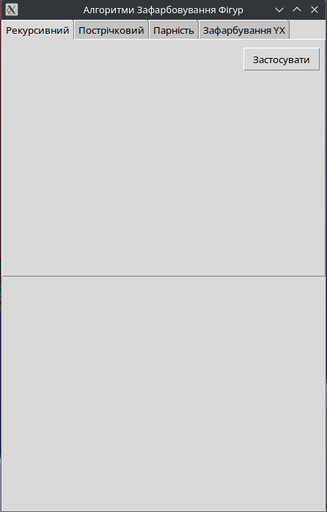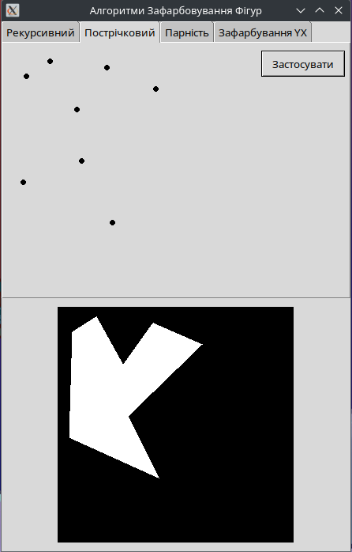

## Стиль та узгодженість

* Тон: Дружній та доступний.
* Терміни: Послідовне використання термінів, таких як "алгоритм", "зафарбовування".
* Дизайн: Мінімалістичний дизайн, білий та чорний кольори.